Reden 4 EA | PA
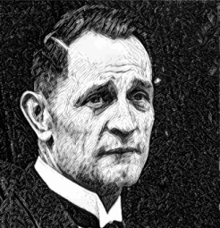
Arbeitsblatt: Was würde Jesus dazu sagen

„Was würde Jesus dazu sagen?“ Diese Frage hat sich Martin Niemöller immer wieder gestellt und sie auf das Geschehen in der Politik, der Gesellschaft aber auch auf seine eigenen Lebensentscheidungen bezogen. Sie war ihm eine Art Richtschnur, eine Leitfrage, an der er erkennen konnte, was für ihn richtig oder falsch war.

Lies zwei der ausgelegten Zeitungsartikel und beziehe die Frage Niemöllers auf den Text. Beschreibe in eigenen Worten, was deiner Meinung nach Jesus dazu sagen würde!
Suche dir einen Partner oder eine Partnerin und stellt euch euer Ergebnis gegenseitig vor.

